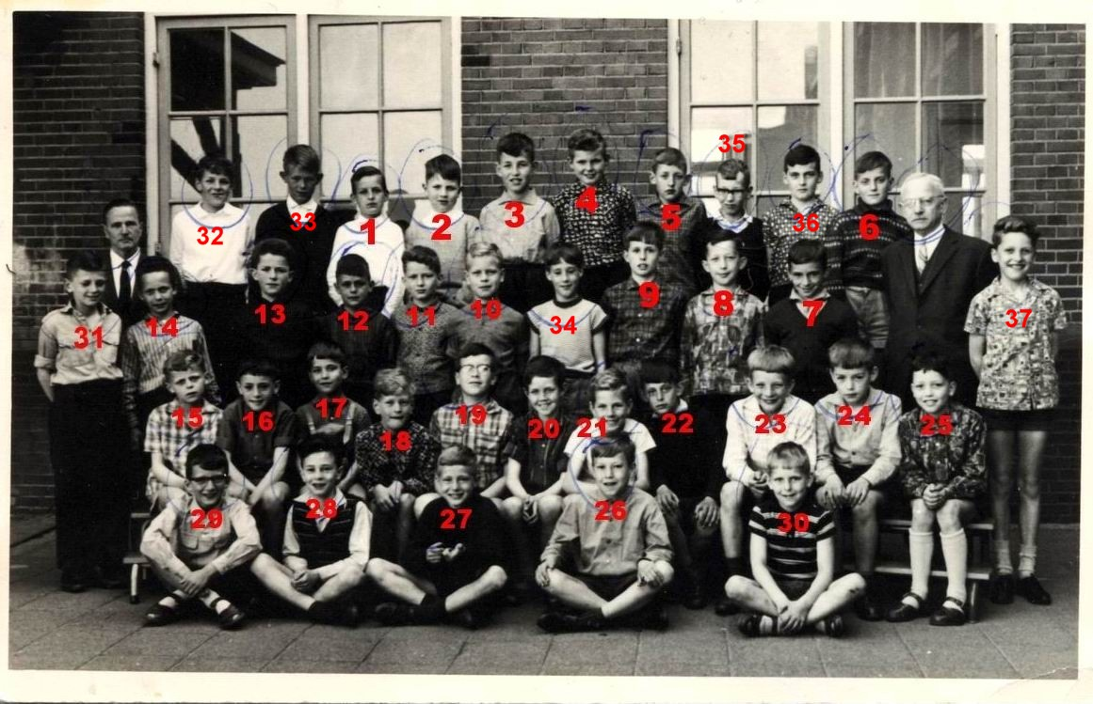

1 - Maarten Schenk 11 – Sjef Lamers 23 – Joop Peters
2 - (jullie) Jos Teunissen 12 – Martien Schaap 24 – Louis Omloo
3 - Pieter Snijders (zoon van Sinterklaas) 13 – Piet Smeets 25 – Sjaak Roosenboom
4 - Kees Teunen (kwam uit Amsterdam) 14 – Huub Kraus 26 – Jan Nillesen
5 - Wim van Riet 15 – Tonnie Vos 27 – Willie Coumans
6 - Jan Thissen 16 – Giel Schim 28 – Henkie Vervoort
7 - Pietje de Rütter (De Kluut) 17 – Mark Steinmann (Genneper Molen) helemaal rechts: Frans van Eyk
8 - Henk Reijnen 18 – Louis van Rens 29 – Cor Thissen
8-9 (ertussen in): Robbie Konings 19 – Albert Schoenmakers 30 –André van der Vleuten
9 - Robbie Berends (DAF-garage Heijenseweg) 20 – Ger Noij 31 – Jos van Ulft
10 - Hans Reijnen (Campingzaak Zandstraat) 21 – Tonnie van der Velden 32 – Johnnie Niesten
22 – Theo Sanders 33 – Henk Reijnen
34 - Robbie Konings 35 - Ronnie Flemings 36 - Ger Wubbels
37 – Gerard Janssen

